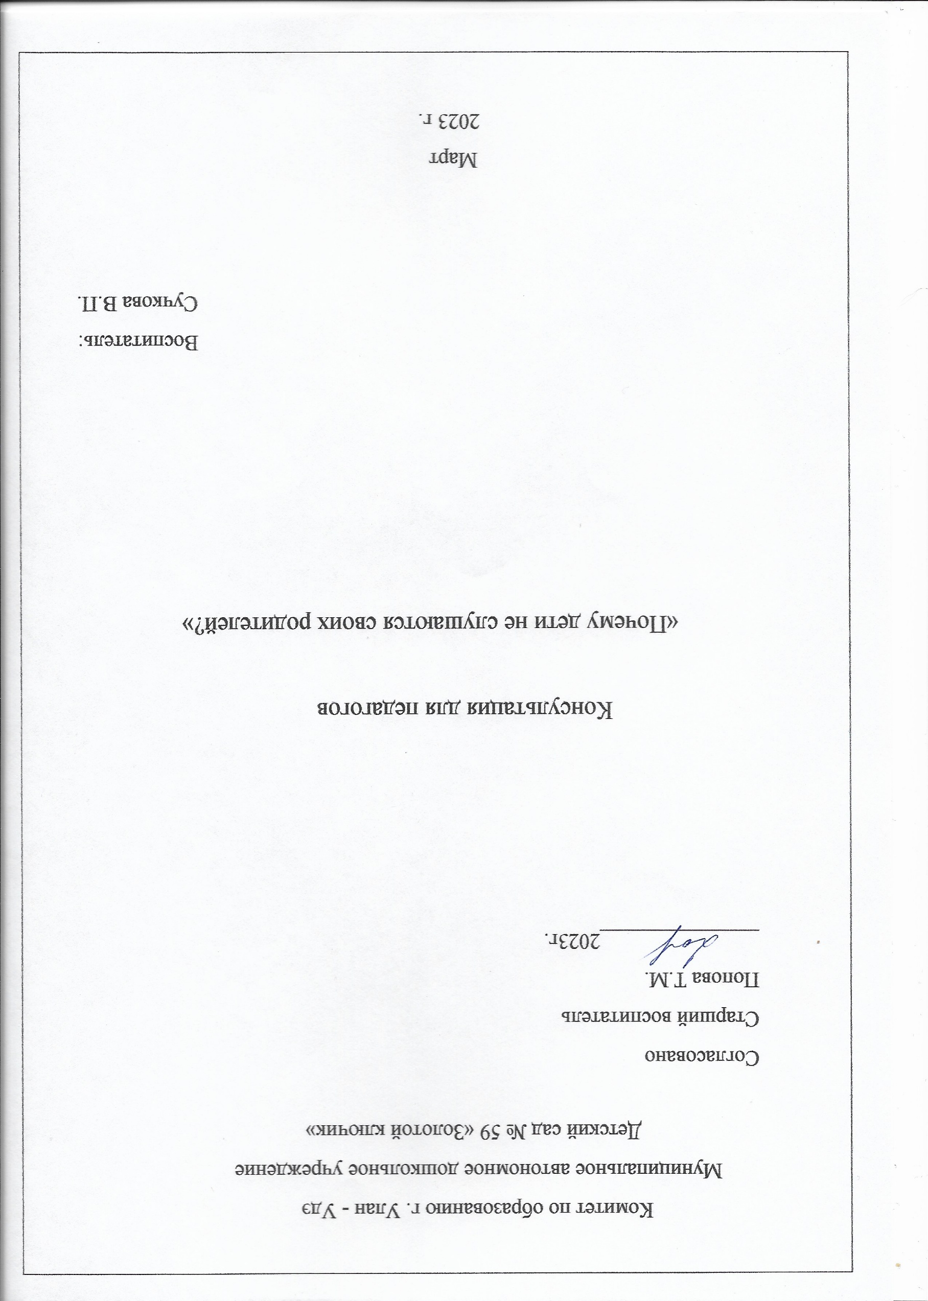

Ежедневно каждый родитель сталкивается с тем, что о чем-то просит своего ребенка. И одной из наиболее распространенных проблем в воспитании и основной жалобе на детей, то, что их дети не слушаются. Что же делать?
На самом деле есть множество способов, получения от ребенка желаемого поведения. Самыми простыми являются: просьба и требование.
Довольно часто проблема непослушания уходит, как только родители получают знания о том, как эффективно дать инструкцию своему ребенку. Многие думают, что просто сообщив ребенку о том, что вы хотите, чтобы ваш ребенок сделал, он поступит соответствующим образом. Но это не так. Фактически есть методы, которые позволяют сделать инструкции и требования более эффективными.
Разберем более подробно.
- Определитесь, вы обращаетесь с требованием или просьбой.
Во-первых, решите, даете ли вы инструкцию или обращаетесь с просьбой, так как между этими приемами есть большая разница:
Просьба дает вашему ребенку выбор. Например, если вы говорите своему шестилетнему ребенку: «Я бы хотела, чтобы ты убрал игрушки», это – просьба. Вы хотите убранные игрушки, но он, вероятно, хочет продолжать играть. Вы выказали свое желание, но вы оставили его решение за ребенком.
Инструкция или требование - что-то, за чем ваш ребенок должен обязательно следовать. Например: «Пожалуйста, подними свою одежду и игрушку, сейчас». Это говорит вашему ребенку, что вы ожидаете, и когда. Это позволяет вашему ребенку понять, что у него действительно нет выбора.
Таким образом, вам необходимо решить обращаетесь ли с просьбой или инструкцией. Когда вы даете инструкцию, вы должны быть готовы сделать все, чтобы ребенок выполнил ее.
Но не стоит злоупотреблять требованиями. Они дают, когда дело касается проблем безопасности, например, ношение велосипедного шлема, однозначно не вопрос выбора.
Еще один пример, в холодный день, вместо инструкции, вы можете обратиться к ребенку с просьбой: «Я бы хотела, чтобы ты надел куртку. Тебе будет холодно». Если ребенок не послушает, то в следующий раз будет он будет мудрее, когда на улице холодно.
У требований и инструкций есть свое место и время.
- Привлеките внимание своего ребенка.
Давая инструкцию, сначала удостоверьтесь, что ваш ребенок вас слушает.
Дети, впрочем, как и остальные, склонны пропускать мимо ушей вещи, которые они не хотят слышать. Так, вместо того, чтобы говорить с ребенком из другого конца комнаты, попробуйте следующее:
- Подойдите к ребенку.
- Наклонитесь так, чтобы ваше лицо было на уровне его глаз. Смотрите ребенку прямо в глаза.
- Скажите ему, что вы хотите, чтобы он сделал. Используйте серьезное, но дружественное лицо и голос.
- Мягкое прикосновение по плечу может помочь сосредоточить его внимание.
3. Удостоверьтесь, что это – требование.
Не давайте инструкцию как вопрос. Инструкции, которые выражены как вопросы, могут быть запутывающими для детей. Скажем, например, то, что ваш ребенок бросил обертку от конфеты и поворачивается, чтобы уйти. Ваша реакция «Ты не хочешь поднять бумажку». (Вопрос) Ребенок думает: «Нет, я не хочу!» и уходит. Намного более эффективно быть прямо: «Пожалуйста, подними эту бумажку прямо сейчас».
- Будьте ясными и точными.
Согласитесь, что требование «Убери свою комнату!» может показаться достаточно ясной, но в действительности это не так. На самом деле – это означает убрать игрушки, поднять всю одежду, свернуть ее аккуратно, убрать в ящики, пропылесосить пол, или так далее в зависимости от возраста ребенка. Еще непонятно в этой инструкции время. Комната должна быть убрана сразу же, или может позже навести порядок?
Более точно и определенно инструкция может звучать так:
«Пожалуйста, сейчас, убери игрушки и одежду в шкаф».
Удостоверьтесь, что Ваш ребенок может сделать то, о чем вы просите, то есть ваше задание ему по силам.
5. Будьте настойчивы на обязательном выполнении ваших требований.
Не вопите и не угрожайте. Много родителей чувствуют, что у них нет никакого выхода, кроме как накричать. Они начинают достаточно спокойно, но потом говорят громче и громче, поскольку дети игнорируют их требования. Крик вызывает привыкание и детям кажется, что родители не серьезны, если они не кричат. Другие родители не орут, а угрожают изолированием, запретом или еще какими-нибудь последствиями. В таком случае быстро учатся игнорировать любые угрозы!
Нельзя допускать крик, важно добиться того, чтобы ребенок вас услышал. Наконец, когда инструкции разъяснены, дети вас услышали, они должны действовать. Ваш ребенок должен знать и понимать, что может случиться, если он не выполнит ваше требование.
Кратко это можно представить следующими шагами:
1. Подойдите к своему ребенку.
2. Привлеките внимание своего ребенка (как описано выше) на себя.
3. Повторите инструкцию.
4. Проясните, что вы ожидаете от ребенка в данный момент.
5. Останьтесь рядом со своим ребенком, пока он не следует инструкциям.
Помните, что намного сложнее сопротивляться вежливому, настойчивому подходу, чем проигнорировать орущего родителя. В конечном счете, ваш ребенок будет твердо знать, что вы даете инструкцию, то вы говорите серьезно.

